Министерство сельского хозяйства
Российской Федерации

Департамент научно-технологической политики и образования

Кубанская государственная зональная машиноиспытательная станция

П р о т о к о л и с п ы т а н и й
№ 07-38-2005 (4020432)

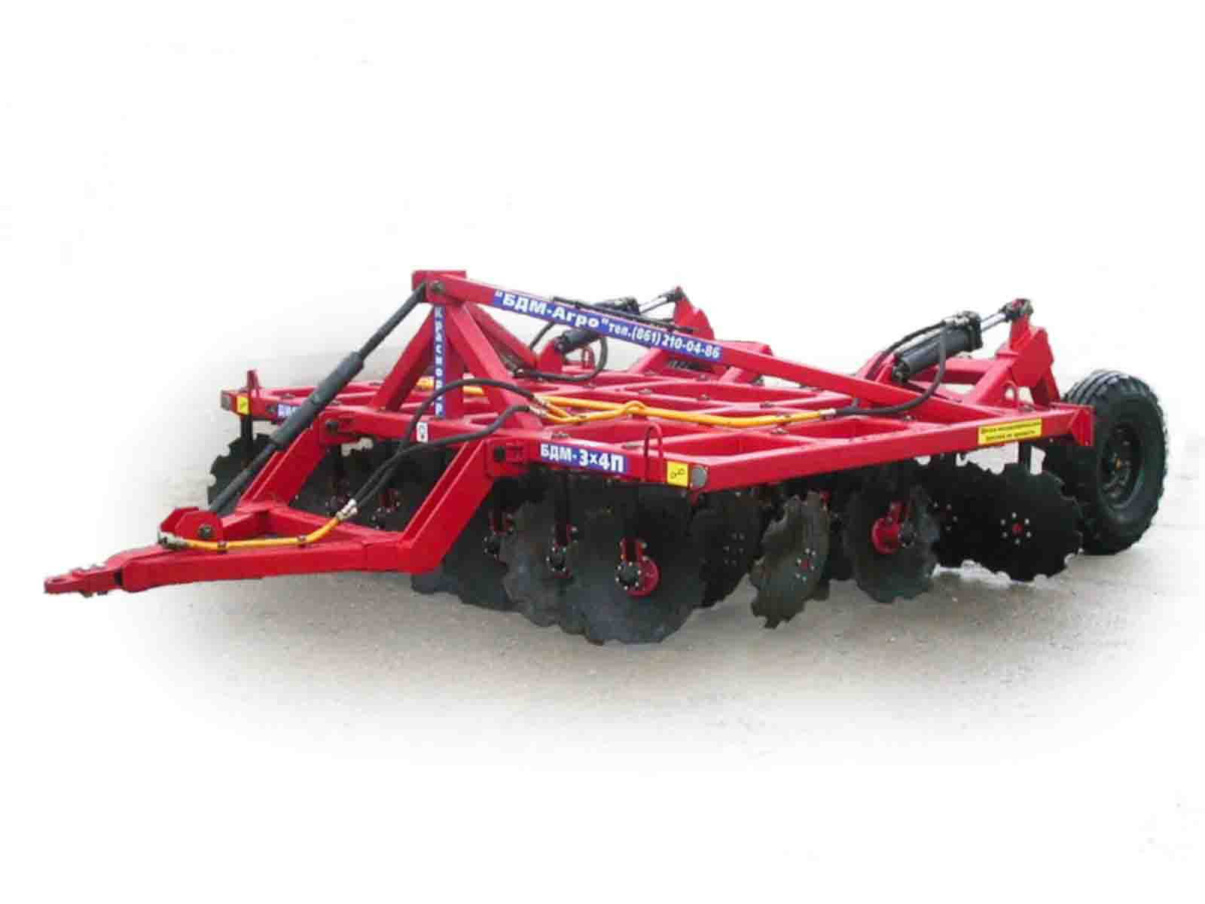

Борона дисковая тяжелая модернизированная
прицепная БДМ-3х4П (дискатор)

Изготовитель (разработчик) | Адрес
ООО "БДМ-АГРО" | 350007, г. Краснодар,  ул. Захарова, 1

Результаты испытаний (краткие)
Борона дисковая модернизированная БДМ-3х4П (дискатор)
Назначение | Дискатор (борона дисковая модернизированная БДМ-3х4П) предназначена для традиционной и минимальной основной и предпосевной обработки почвы под зерновые, технические и кормовые культуры, освежения задернелых лугов и лущения стерни.
Качество работы:
Глубина обработки:
- средняя, см |  |  |  | 7,5-15,2
Крошение почвы, %, размер фракций, мм
- от 0 до 25 |  |  |  | 28,2-77,2
Подрезание растительных остатков, % |  |  |  | 100
Измельчение пожнивных остатков (подсолнечник), %,
длина отрезков, см:
- до 20 включ. |  |  |  | 32,1-50,5
Гребнистость, см |  |  |  | 2,5-5,0
Производительность
за 1 час основного времени, га |  |  |  | 2,62-2,91
Условия эксплуатации:
- навеска (присоединение) на трактор (способ агрегатирования) |  | Прицепная,  гидрофицированная
- перевод в рабочее и транспортное  положение |  | Гидравлический
- настройка рабочих органов |  | С помощью перестановки  угла атаки и навеской трактора
- время подготовки машины к работе (навеска), ч |  | 0,12
Агрегатирование |  | С тракторами ДТ-75, Т-150К
Трудоемкость ежесменного ТО, чел.-ч |  | 0,4
Эксплуатационная надежность |  | Удовлетворительная
Удобство управления |  | Удобно
Потребляемая мощность, кВт |  | В зависимости от скорости  движения агрегата
Безопасность выполнения работ |  | Обеспечена
Описание конструкции машины
Борона дисковая БДМ-3×4П состоит из следующих узлов:
- рамы сварной конструкции из четырех продольных и пяти поперечных брусьев квадратного сечения:
- прицепного устройства, соединенного с рамой шарнирно с помощью пальцев;
- разгрузочного устройства прицепной тяги;
- дисковых рабочих органов, установленных на индивидуальных стойках;
- транспортных колес;
- четырех регулировочных устройств винтового типа (по одному на каждый ряд дисков) для изменения угла атаки дисковых рабочих органов.
Уд. давление на один диск – 75,3 кг
Техническая характеристика
Показатели |  |  | Численные значения
Габаритные размеры машины, мм:
- в рабочем положении
длина |  |  | 5240
ширина |  |  | 3530
высота |  |  | 1400
- в транспортном положении
длина |  |  | 5040
ширина |  |  | 3530
высота |  |  | 1715
Рабочая ширина захвата, м |  |  | 3,0-3,35
Глубина обработки, см |  |  | 7,5-15,2
Масса машины, кг |  |  | 2410
Рабочая скорость, км/ч |  |  | 7,8-14,0

Результаты испытаний
Качество работы | В условиях, экстремальных для зоны по твердости почвы из-за отсутствия дождей (твердость почвы составила от 2,9 до 5,0 МПа, влажность – от 13,2 до 15,7 % в обрабатываемом слое), борона в основном соответствует требованиям ТУ за исключением крошения почвы из-за наличия фракций свыше 50 мм.
Производитель-  ность | Производительность за 1 час, га:
Производитель-  ность | - основного времени | 2,62-2,91
 | - технологического времени | 2,53-2,74
 | - сменного времени | 1,98-2,15
 | - эксплуатационного времени | 1,92-2,08
 | - удельный расход топлива за время сменной работы, кг/га | 4,06-11,07
 | - рабочая скорость движения, км/ч | 7,8-9,5
 | - выработка за нормативную смену | 13,86-15,05
Безопасность  движения | Транспортная скорость до 15 км/ч.  Конструкция бороны БДМ-3×4П полностью соответствует ГОСТ 12.2.111-85.
Техническое  обслуживание | При обслуживании бороны БДМ-3×4П проводится ежесменное техническое обслуживание (ЕТО) трудоемкостью 0,4 чел.-ч, сезонное – при постановке на хранение.

Заключение по результатам испытаний
Дискатор (борона дисковая тяжелая модернизированная прицепная) БДМ-3х4П удовлетворительно агрегатируется с тракторами ХТЗ-121, Т-150К, Т-151К, Беларус 2022, надежно выполняет технологический процесс, обеспечивая в основном соответствие агротехнических и эксплуатационно-технологических показателей требованиям ТУ.
Борона БДМ-3х4П вписывается в принятые в зоне технологии возделывания с.-х. культур и найдет свое широкое применение в хозяйствах АПК зоны действия МИС.
Испытания проведены: | ФГУ "Кубанская МИС"  г. Новокубанск Краснодарского края  ул. Кутузова, 5
Испытания провел: | Марченко Олег Владимирович
Источник информации: | Протокол № 07-38-2005 (4000432)  от 06 октября 2005 г.

